Geomedia
Majalah Ilmiah dan Informasi Kegeografian

Geomedia Vol. x No. x Tahun 20XX | xx – xx

https://journal.uny.ac.id/index.php/geomedia/index

Penggunaan InSAR untuk Identifikasi Daerah Terdampak Gempa dan Likuifaksi di Kota Palu
Syachril Warasambi Mispaki ^{a, 1*}, Mitha Asyita Rahmawaty ^{a, 2}
ª Program Studi Sarjana Terapan Perencanaan Tata Ruang dan Pertananhan, Fakultas Sekolah Vokasi, Universitas Diponegoro, Jawa Tengah, Indonesia
¹ syachrilwarasambim@lecturer.undip.ac.id*;
² mithaasyitara@lecturer.undip.ac.id*;
*korespondensi penulis

Informasi artikel |  | A B S T R A K
Sejarah artikel  Diterima  Revisi  Dipublikasikan | :  :  : | Gempa bumi yang terjadi pada tanggal 28 September 2018 di Kota Palu dan Kabupaten Donggala mengakibatkan dampak kerusakan yang besar. Pendataan daerah terdampak gempa menjadi hal yang sangat penting karena menentukan tindakan penanganan bencana. Proses pendataan dapat dilakukan dengan beberapa metode seperti survei langsung dan survei tak langsung. Survei tak langsung memiliki beberapa keunggulan yaitu cepat dan area yang disurvei luas. Beberapa metode survei tak langsung antara lain penggunan penginderaan jauh pasif seperti citra optis dan penginderaan jauh aktif seperti SAR. Penggunaan metode SAR menjadi alternatif yang dapat digunakan dikarenakan tidak terhambat oleh awan dan cahaya matahari sehingga dapat digunakan dalam berbagai keadaan. Hasil pengolahan data SAR menggunakan metode InSAR dapat mengidentifikasi kerusakan area terdampak menggunakan penurunan nilai coherence. Seperti yang ditunjukkan pada penelitian ini daerah kecamatan Palu Timur mengalami kerusakan paling besar dengan penurunan nilai coherence sebesar 0,3694. Tetapi ada beberapa kelemahan dalam metode InSAR ketika daerah yang diteliti berupa tutupan vegetasi maka hasilnya akan tidak sesuai seperti daerah likuifaksi yang berada di Sidera Jono Oge yang hanya terjadi penurunan 0,064 padalah terjadi peristiwa likuifaksi.
Kata kunci:
Gempa bumi
Penginderaan Jauh
SAR
InSAR
Likuifaksi

 |  | A B S T R A C T
Keywords:  Earthquake  Remote Sensing  SAR  InSAR  Liquifaction |  | The earthquake that occurred on September 28, 2018 in Palu City and Donggala Regency resulted major damage impacts. Data collection on the areas affected by the earthquake is very important because it determines disaster management actions. The data collection process can be carried out by several methods such as direct surveys and indirect surveys. The indirect survey has several advantages, namely, it is fast and the area surveyed is wide. Some indirect survey methods include the use of passive remote sensing such as optical imagery and active remote sensing such as SAR. The use of the SAR method is an alternative that can be used because it is not obstructed by clouds and sunlight so it can be used in various circumstances. The results of processing SAR data using the InSAR method can identify damage to the affected area using a decrease in the coherence value. As shown in this research, the East Palu sub-district suffered the greatest damage with a decrease in the coherence value of 0.3694. However, there are several weaknesses in the InSAR method when the area under study is in the form of vegetation cover, the results will not match the liquifaction area in the Sidera Jono Oge which only decreased 0.064 in the event of a liquifaction event..
© 2021 (Mispaki, Rahmawaty). All Right Reserved

Pendahuluan
Peristiwa gempa bumi yang terjadi di Kota Palu yang memiliki magnitudo 7,8 SR dan diikuti Peristiwa Tsunami pada tanggal 28 September 2018 mengakibatkan dampak kerusakan yang cukup besar di Kota Palu dan sekitarnya. Identifikasi area terdampak akibat gempa bumi menjadi kegiatan yang sangat penting sesaat setelah terjadinya gempa bumi. Proses identifikasi area terdampak dapat digunakan sebagai data acuan dalam menentukan proses pemulihan (Yamazaki dkk, 2018).
Proses identifikasi daerah terdampak gempa bumi dan Tsunami dapat dilakukan dengan beberapa metode yaitu survei langsung dan menggunakan metode penginderaan jauh (Vu dkk., 2009). Tetapi, penggunaan metode survei langsung sangat bergantung dengan keadaan area setelah terjadinya bencana. Pada daerah yang akses terputus akibat gempa bumi dan tsunami maka proses identifikasi daerah terdampak bencana akan menjadi sulit. Selain itu, waktu yang diperlukan padaa proses identifikasi menjadi panjang sehingga untuk menentukkan langkah – langkah selanjutnya menjadi terhambat (Matsuoka & Yamazaki, 2006; Yamazaki dkk., 2018).
Penggunaan metode penginderaan jauh menjadi lebih menjanjikan untuk proses identifikasi daerah terdampak bencana. Hal tersebut disebabkan pemrosesan data penginderaan jauh dapat dilakukan tanpa harus melakukan survei langsung dan waktu yang digunakan lebih cepat. Metode penginderaan jauh yang biasa digunakan untuk proses identifikasi adalah data citra optis dan citra SAR (Casagli dkk., 2017).
Penggunaan data citra optis dapat menunjukkan keadaan real pada saat setelah kejadian bencana. Tetapi salah satu kekurangan yang dimiliki oleh citra optis adalah adanya tutupan awan. Tutupan awan ini sering terjadi dikarenakan posisi indonesia yang berarada di garis khatulistiwa menyebabkan indonesia memiliki curah hujan yang tinggi. Sehingga perlu ada metode alternatif lain yang dapat digunakan untuk melakukan proses identifikasi daerah terdampak bencana (Stier, 2016).
Salah satu metode yang dapat digunakan untuk proses identifikasi dan tidak terpengaruh oleh awan adalah menggunakan metode penginderaan jauh sensor aktif. Salah satu metode penginderaan jauh yang dapat digunakan adalah data SAR. Peggunaan data SAR menjadi pilihan dikarenakan data yang tersedia sangat banyak berbeda dengan data lain seperti Lidar. Data Lidar yang tersedia sangat terbatas. Sehingga potensi penggunaan data SAR lebih besar daripada metode- metode yang lain (Yamazaki dkk., 2018).
Metode
Diagram Alir
Pada proses identifikasi daerah yang mengalami kerusakan penelitian ini menggunakan diagram alir yang ditunjukkan pada Gambar 1. Pada Gambar 1 ditampilkan pada proses InSAR dilakukan dua kali. Proses pertama dilakukan sebelum terjadinya gempa dan proses kedua dilakukan setelah terjadinya gempa. Pada proses InSAR hasil yang digunakan sebagai analisis bangunan rusak adalah nilai coherence yang dihasilkan dari setiap pasangan data SAR. Seperti yang digambarkan pada Gambar 1.

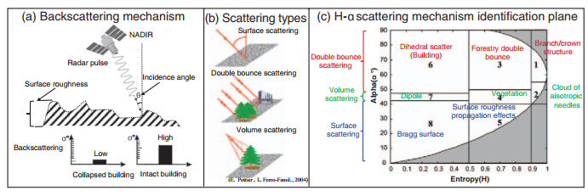
Gambar 1. Diagram mekanisme pantulan pada data SAR (Bai dkk., 2017)
Nilai coherence diperoleh dari perkalian bilangan kompleks dari dua data SAR. Coherence dapat dirumuskan menjadi (Zebker & Villasenor, 1992) :
$$γ=\frac{(S_{1}S_{2}^{*})}{\sqrt{(S_{1}S_{1}^{*})(S_{12}S_{2}^{*})}}$$
S₁ dan S₂ adalah nilai kompleks dari dua data SAR. Besaran nilai coherence di lambangkan dengan γ. Nilai coherence memiliki rentang diantara 0 sampai dengan 1. Nilai coherence yang kompleks memiliki nilai 1. Tetapi pada proses data SAR nilai coherence tidak pasti sama. Perbedaan nilai ini dapat dipengaruhi oleh beberapa faktor yaitu geometri, volumetrik, temporal dan thermal (Sandwell dkk., 2008; Wei & Sandwell, 2010).
$$γ=γ_{Geometri}γ_{Volumetrik}γ_{termporal}γ_{thermal}$$

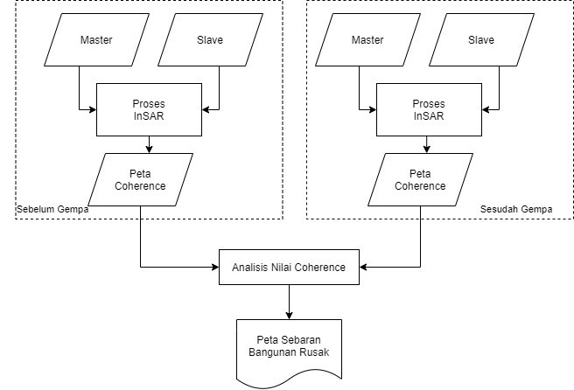
Gambar 2. Diagram Alir Penelitian
Data Penelitian
Data yang digunakan pada penelitian ini menggunakan data Sentinel-1 yang diakusisi sebelum dan sesudah peristiwa gempa bumi terjadi. Data – data Sentinel-1 kemudian dipilih untuk menjadi citra Master dan citra Slave . Data yang digunakan dalam penelitian ini disebutkan pada Tabel 1.

Tabel 1. Data Penelitian
No | Tanggal Akuisisi | Tipe Producr | Misi | Mode Akuisisi | Jenis Terbang | Track | Orbit | Polarisasi
1 | 26-May-18 | SLC | Sentinel-1A | IW | Descending | 134 | 22081 | VV-VH
2 | 07-Jun-18 | SLC | Sentinel-1A | IW | Descending | 134 | 22256 | VV-VH
3 | 04-Nov-18 | SLC | Sentinel-1B | IW | Descending | 134 | 13460 | VV-VH

Pada Tabel 1 data yang digunakan sebagai data awal sebelum gempa adalah pasangan data yang diakuisisi sebelum tanggal 28 September 2018 yaitu data no 1 dan no 2. Sedangkan, pasangan kedua adalah pasangan data yang digunakan setelah terjadinya gempa dan Tsunami di Palu, yaitu data no 2 dan data no 3.

Proses InSAR
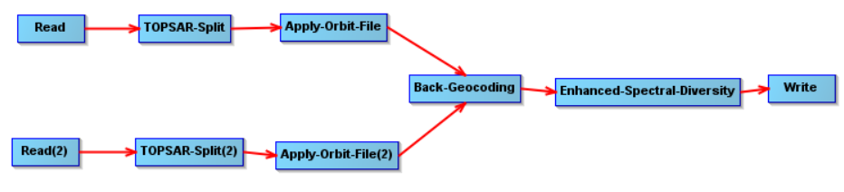
Gambar 3. Proses persiapan data sentinel-1
Data penelitian yang sudah disebutkan pada Tabel 1 akan diproses menjadi dua tahapan. Tahapan yang pertama adalah untuk memperisapkan data yang digambarkan pada Gambar 2 . Pada Gambar 2 digambarkan proses awal sampai dengan proses akhir dari persiapan data. Proses ini bertujuan untuk menyiapkan data yang sudah siap untuk dilakukan proses InSAR.
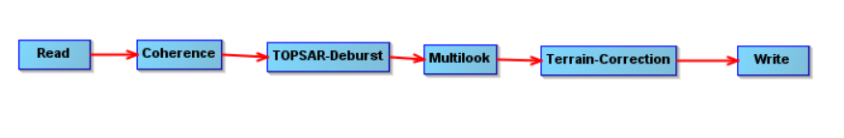
Gambar 4. Pemrosesan data Coherence
Proses kedua adalah untuk menghasilkan data nilai coherence . Proses ini dilakukan dengan mengikuti alur pada Gambar 3. Pemrosesan ini menghasilkan nilai coherence untuk setiap pasang data. Dari nilai coherence ini akan dilakukan proses analisis kerusakan pada daerah terdampak gempa dan tsunami di Palu.

Hasil dan pembahasan
Coherence
Nilai coherence yang dihasilkan dari proses InSAR antara pasangan pertama dan pasangan kedua menghasilkan nilai yang berbeda. Hasil yang berbeda ini dipengaruhi dari obyek yang memantulkan gelombang untuk kembali kereceiver. Perbedaan hasil ini yang menjadi dasar untuk menentukan dampak kerusakan yang diakibatkan oleh Gempa Bumi di Kota Palu. Sebagai contoh hasil nilai coherence ditampilkan pada Gambar 4 yang menunjukkan gambar kanan adalah nilai coherence sebelum dan yang kiri adalah setelah peristiwa gempa Bumi tanggal 28 September 2018. Hasil sebelum gempa bumi di dominasi dengan warna putih hal ini menunjukkan nilai coherence yang kuat. Tetapi, hasil berbeda ditunjukkan pada hasil setelah terjadi gempa bumi menghasilkan hasil yang berbeda, hal itu ditunjukkan dominasi warna putih sudah berkurang.
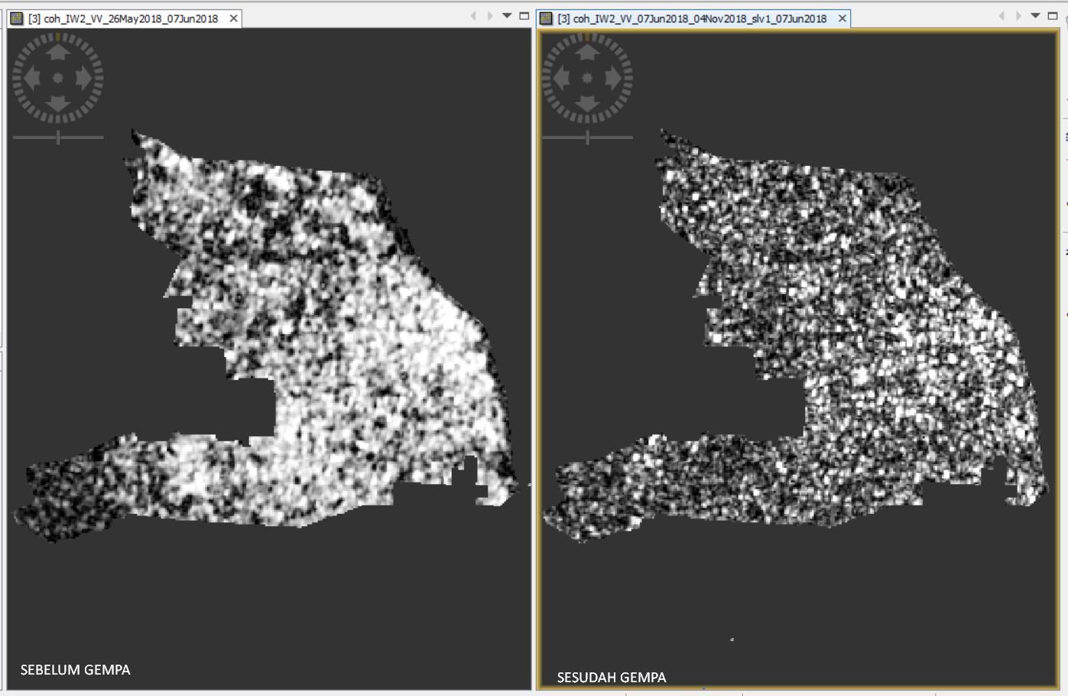
Gambar 5. Nilai Coherence Sebelum (kanan) dan Sesudah (Kiri) Gempa Bumi kecamatan Palu Barat
(a) (b)
Gambar 6. nilai coherence sebelum (a) dan sesudah (b) Gempa Bumi Kecamatan Palu Barat
Nilai coherence yang berbeda juga ditunjukkan dari hasil statistik yang ditampilkan pada Gambar 5 . Pada Gambar 5 a menunjukkan nilai statistik coherence sebelum peristiwa gempa bumi memiliki rata – rata 0,5989 dan median 0,6276. Tetapi, hasil yang berbeda ditunjukkan pada Gambar 5 b yang menunjukkan nilai rata -rata coherence 0,3203 dan median 0,2976.

Tabel 2. Hasil nilai coherence sebelum dan sesudah Gempa Bumi
No | Kecamatan | Sebelum Gempa |  |  |  | Setelah Gempa
 |  | Minimum | Maximun | Mean | Median | Minimum | Maximun | Mean | Median
1 | Palu Barat | 0,0671 | 0,9967 | 0,5989 | 0,6276 | 0,0422 | 0,9708 | 0,3203 | 0,2976
2 | Palu Timur | 0,0571 | 0,9969 | 0,6537 | 0,6876 | 0,0389 | 0,9145 | 0,3438 | 0,3182
3 | Palu Selatan | 0,0376 | 0,997 | 0,487 | 0,4629 | 0,0307 | 0,9559 | 0,3096 | 0,2839
4 | Ulujadi | 0,0356 | 0,997 | 0,3245 | 0,2894 | 0,0334 | 0,9886 | 0,2818 | 0,265
5 | Palu Utara | 0,0334 | 0,995 | 0,3307 | 0,3002 | 0,034 | 0,9336 | 0,2764 | 0,2589
6 | Mantikulore | 0,0241 | 0,997 | 0,3184 | 0,2848 | 0,0314 | 0,9804 | 0,2748 | 0,2582
7 | Sigi Biromaru | 0,0297 | 0,9934 | 0,2926 | 0,2697 | 0,0237 | 0,9787 | 0,2692 | 0,2548
8 | Marawola | 0,0365 | 0,993 | 0,3424 | 0,3072 | 0,0289 | 0,9343 | 0,2741 | 0,2589
9 | Tatanga | 0,0444 | 0,9978 | 0,4323 | 0,3914 | 0,0356 | 0,9863 | 0,2943 | 0,2739

Selain pada daerah kecamatan Palu Barat yang menunjukkan perubahan pada nilai coherence, daerah lain yang terdampak gempa juga mengalami perubahan. Perubahan nilai coherence dapat dilihat pada Tabel 2. Pada Tabel 2 menunjukkan nilai statistika coherence dari sebelum dan sesudah terjadinya peristiwa Gempa Bumi di Kota Palu pada tanggal 28 September 2018.
Pada Tabel 2 menunjukkan daerah Kecamatan Palu Timur mengalami penurunan nilai coherence yang paling besar. Penurunan nilai mean dan median yang terjadi adalah sebesar 0,3694 dan 0,3099. Hal tersebut dapat menjadi sebuah indikasi bahwa didaerah Kecamatan Palu Timur mengalami dampak kerusakan yang besar disebabkan oleh Gempa Bumi .

Gambar 7. Grafik perubahan nilai coherence sebelum dan sesudah gempa bumi
Perubahan nilai mean dan median juga terjadi di kecamatan yang lain. Sebaran perubahan nilai coherence ditunjukkan pada grafik Gambar 6. Pada grafik Gambar 6 ditunjukkan bahwa daerah yang mengalami perubahan terkecil adalah Kecamatan Sigi Biromaru yang hanya mengalami perubahan nilai mean dan median sebesar 0,0234 dan 0,0149.
Daerah Likuifaksi
Gempa bumi yang terjadi di Kota Palu mengakibatkan kerusakan bangunan dan juga peristiwa likuifaksi di beberapa daerah. Daerah yang mengalami peristiwa likuifaksi antara lain Balaroa, Petobo dan Sidera Jono Oge. Nilai coherence yang terjadi di daerah likuifaksi dapat dilihat pada Tabel 3.

Tabel 3. Nilai coherence sebelum dan sesudah daerah Likuifaksi
No | Daerah Likuifaksi | Sebelum Gempa |  | Setelah Gempa
 |  | Mean | Median | Mean | Median
1 | Balaroa | 0,610431 | 0,636389 | 0,247322 | 0,235489
2 | Petobo | 0,426313 | 0,37406 | 0,252989 | 0,23856
3 | Sidera Jono Oge | 0,318406 | 0,27784 | 0,254483 | 0,239694

Pada Tabel 3 terjadi hal menarik pada nilai perubahan coherence yang terjadi didaerah Sidera Jono Oge yaitu perubahan nilai coherene mean dan medianya hanya 0,064 dan 0,038. Sedangkan, perubahan yang untuk daerah lain terdampak likuifaksi ditunjukkan pada Gambar 7. Perubahan pada daerah Sidera Jono Obe menunjukkan perubahan yang sangat kecil padahal daerah tersebut mengalamai peristiwa likuifaksi.

Gambar 8. Perubahan nilai coherence pada daerah terdampak likuifaksi
Perubahan nilai coherence yang kecil ini dapat dipengaruhi oleh banyak factor diantaranya daerah tersebut dipenuhi oleh vegetasi(Watanabe dkk., 2016). Pada daerah Sidera Jono Oge hal tersebut ditunjukkan pada nilai median dan mean yang juga kecil hal tersebut mengindikasikan daerah tersebut didominasi oleh vegetasi. Hal tersebut dapat dilihat dari citra optis sebelum dan sesudah Gempa Bumi pada Gambar 8.

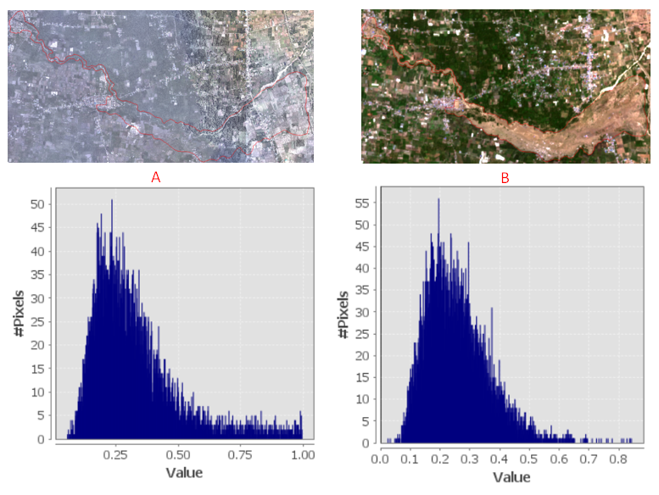
Gambar 9. Citra optis sebelum (A) dan sesudah (B) Gempa Bumi dan Likuifaksi
Pada Gambar 8 menunjukkan bahwa daerah Sidera Jono Oge memiliki tutupan lahan yang didominasi oleh sawah. Sehingga dari awal sebelum terjadinya peristiwa gempa bumi dan likuifaksi nilai coherence didaerah ini sudah cukup rendah berbeda dengan daerah terdampak likuifaksi lainnya yang didominasi tutupan lahan berupa rumah tinggal (man made).
Simpulan
Penggunaan metode InSAR dalam memetakan daerah terdampak bencana seperti gempa bumi dan tsunami, bisa menjadi alternatif yang dapat digunakan. Penggunaan metode InSAR dapat mengidentifikasi kerusakan yang terjadi di suatu wilayah tanpa harus terganggu oleh cuaca ataupun waktu. Tetapi metode InSAR memiliki kekurangan pada saat area yang dipetakan berupa daerah bervegetasi rapat. Hal tersebut dikarenakan gelombang yang dipantulkan ke receiver tidak menyimpan informasi yang utuh dari obyek yang dipantulkan.

Ucapan terima kasih
Ucapan terima kasih disampaikan kepada berbagai pihak yang telah membantu dalam penelitian/penyusunan artikel.
Referensi
Bai, Y., Adriano, B., Mas, E., & Koshimura, S. (2017). Building damage assessment in the 2015 Gorkha, Nepal, Earthquake using only post-event dual polarization synthetic apertuRe radar imagery. Earthquake Spectra, 33(Special issue 1), S185–S195. https://doi.org/10.1193/121516EQS232M
Casagli, N., Frodella, W., Morelli, S., Tofani, V., Ciampalini, A., Intrieri, E., Raspini, F., Rossi, G., Tanteri, L., & Lu, P. (2017). Spaceborne, UAV and ground-based remote sensing techniques for landslide mapping, monitoring and early warning. Geoenvironmental Disasters, 4(1). https://doi.org/10.1186/s40677-017-0073-1
Matsuoka, M., & Yamazaki, F. (2006). Use of SAR Imagery for Monitoring Areas Damaged Due to The 2006 Mid Java , Indonesia Earthquake. Distribution, 2–6.
Sandwell, D. T., Myer, D., Mellors, R., Shimada, M., Brooks, B., & Foster, J. (2008). Accuracy and resolution of ALOS interferometry: Vector deformation maps of the father’s day intrusion at Kilauea. IEEE Transactions on Geoscience and Remote Sensing, 46(11), 3524–3534. https://doi.org/10.1109/TGRS.2008.2000634
Stier, P. (2016). Limitations of passive remote sensing to constrain global cloud condensation nuclei. Atmospheric Chemistry and Physics, 16(10), 6595–6607. https://doi.org/10.5194/acp-16-6595-2016
Vu, T. T., Yamazaki, F., & Matsuoka, M. (2009). Multi-scale solution for building extraction from LiDAR and image data. International Journal of Applied Earth Observation and Geoinformation, 11(4), 281–289. https://doi.org/10.1016/j.jag.2009.03.005
Watanabe, M., Thapa, R. B., Ohsumi, T., Fujiwara, H., Yonezawa, C., Tomii, N., & Suzuki, S. (2016). Detection of damaged urban areas using interferometric SAR coherence change with PALSAR-2 4. Seismology. Earth, Planets and Space, 68(1), 1–12. https://doi.org/10.1186/s40623-016-0513-2
Wei, M., & Sandwell, D. T. (2010). Decorrelation of L-band and C-band interferometry over vegetated areas in California. IEEE Transactions on Geoscience and Remote Sensing, 48(7), 2942–2952. https://doi.org/10.1109/TGRS.2010.2043442
Yamazaki, F., Liu, W., & Kojima, S. (2018). Use of Airborne Sar Imagery To Extract Earthquake Damage in Urban Areas.
Zebker, H. A., & Villasenor, J. (1992). Decorrelation in interferometric radar echoes. IEEE Transactions on Geoscience and Remote Sensing, 30(5), 950–959. https://doi.org/10.1109/36.175330

